게임 데이터베이스 분석 포트폴리오

분석 게임
VALORANT / Stardew Valley

- 과제 개요

이번 과제를 통해 게임을 플레이하면서 볼 수 있는 여러 정보들이 데이터베이스에서는 어떻게 저장될지 생각해 보았다.

분석할 게임으로는 VALORANT와 Stardew Valley를 선택했다.

VALORANT는 플레이어, 랭크, 맵, 요원, 무기, 경기 결과와 같은 데이터가 많이 사용되고, 스킨을 구매하는 과금 시스템도 있기 떄문에 데이터베이스를 분석하기 좋다고 생각했다.

Stardew Valley는 농장, 작물, 동물, 아이템, 주민, 낚시, 채광, 제작, 상점 등 여러 가지 시스템이 있기 때문에 VALORANT와는 다른 형태의 데이터베이스를 만들어 볼 수 있다고 생각했다.

각 게임에서 필요한 데이터를 정리하고, 서로 어떤 관계가 있는지 생각한 뒤 ERD로 표현했다.

2. VALORANT 데이터베이스 분석

2-1. 게임 선정 이유
VALORANT를 플레이하면 게임을 시작하기 전에 플레이어와 요원, 맵 등을 확인할 수 있고, 게임이 끝나면 승리나 패배, 킬데스 같은 결과가 남는다.

또한 무기와 스킨을 사용하고 스킨을 구매할 수도 있다.

그래서 게임에서 사용되는 정보를 생각해 보면서 플레이어, 경기, 라운드, 킬, 무기, 스킨 등의 데이터를 데이터베이스로 만들어 보았다.

2-3. VALORANT의 주요 시스템
플레이어 – 플레이어 번호, 닉네임, 레벨
랭크 – 랭크 이름, 티어
맵 – 맵 이름, 맵 종류
요원 – 요원 이름, 역할
경기 – 경기 시간, 게임 모드, 결과
경기 참가 – 어떤 플레이어가 어떤 경기에 참가했는지
라운드 – 라운드 번호, 승리 팀
킬 – 킬한 플레이어, 죽은 플레리어, 사용한 무기
무기 – 무기 이름, 종류, 가격
스킨 – 스킨 이름, 레벨, 가격
구매 – 어떤 플레이어가 어떤 스킨을 구매했는지

2-3. 플레이어와 랭크
먼저 PLAYER 테이블을 만들었다.

PLATER에는 플레이어를 구분하기 위한 player_id와 닉네임, 레벨, 랭크 번호를 저장하도록 했다.
PLAYER
- player_id
- nickname
- level
- rank_id

랭크는 RANK 테이블에서 따로 관리하도록 했다.
RANK
- rank_id
- rank_name
- tier
한 랭크에 여러 플레이어가 있을 수 있기 때문에 RANK 1: PLAYER N 관계로 만들었다.

2-4. 경기와 맵
발로란트의 경기는 여러 맵에서 진행된다.

그래서 맵 정보를 MAP 테이블에 저장하고, 실제 경기는 MATCH 테이블에 저장했다.
MAP
- map_id
- map_name
- map_type

MATCH
- match_id
- match_date
- game_mode
- result
- map_id
하나의 맵에서 여러 경기가 진행될 수 있기 때문에 MAP 1: MATCH N 관계로 만들었다.

2-5. 경기 참가 정보
한 경기에 여러 명의 플레이어가 참가하고, 한 플레이어도 여러 경기에 참가할 수 있다. 그래서 플레이어와 경기를 바로 연결하지 않고 MATCH_PLAYER라는 테이블을 만들었다.
MATCH_PLAYER
- match_player_id
- kills
- deaths
- match_id
- player_id
- agent_id
이 테이블을 이용하면 어떤 플레이어가 어떤 경기에 참가했는지와 해당 경기에서 기록한 킬데스 등을 저장할 수 있다.

또한 어떤 요원을 사용했는지도 agent_id를 통해 연결하였다

2-6. 라운드와 킬
한 경기는 여러 개의 라운드로 구성되기 때문에 ROUND 테이블을 만들었다.
ROUND
- round_id
- round_number
- winning_team
- win_condition
- match_id
그리고 라운드에서 발생하는 킬 정보를 KILL에 저장했다.
KILL
- kill_id
- kill_time
- weapon_id
- round_id
- killer_player_id
- victim_player_id
예를 들어 A 플레이어가 B 플레이어를 소총으로 처치했다면 이 기록을 KILL에 저장할 수 있다. 한 라운드에서 여러 번의 킬이 발생할 수 있기 때문에 ROUND 1: KILL N 관계로 만들었다. 또한 killer_player_id와 victim_player_id를 이용해서 각각 누가 처치했고 누가 처치 당했는지도 표현했다.

2-7. 무기와 스킨
발로란트에는 여러 종류의 무기가 있기 때문에 WEAPON 테이블을 만들었다.
WEAPON
- weapon_id
- weapon_name
- weapon_type
- price

그리고 무기에 적용되는 스킨은 SKIN에 저장했다.
SKIN
- skin_id
- skin_name
- skin_level
- price_vp
- weapon_id
하나의 무기에 여러 스킨이 있을 수 있기 때문에 WEAPON 1: SKIN N 관계로 만들었다.

2-8. 과금 시스템
발로란트에는 게임 내에서 스킨을 구매하는 시스템이 있기 때문에 과금과 관련된 데이터도 추가하였다.

PURCHASE 테이블을 만들고 구매한 플레이어와 구매한 스킨, 구매 날짜와 사용한 VP를 저장하도록 했다.
PURCHASE
- purchase_id
- purchase_date
- amount_vp
- player_id
- skin_id
이렇게 하면 어떤 플레이어가 어떤 스킨을 언제 구매했는지 기록할 수 있다.
PLAYER와 SKIN은 여러 구매 기록을 가질 수 있기 때문에 PURCHASE를 중간에 두어 연결했다.

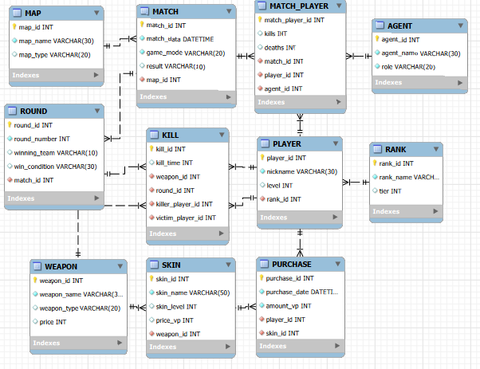
2-9. VALORANT ERD

3. Stardew Valley 데이터베이스 분석

3-1. 게임 선정 이유
Stardew Valley는 농장을 운영하면서 작물을 키우고 동물을 기르며, 마을 주민과 친해지거나 낚시와 채광을 하는 게임이다.

발로란트와는 게임 방식이 완전히 다르기 때문에 다른 종류의 데이터베이스 구조를 만들어 볼 수 있을 것 같아서 선택했다.

게임에서 확인할 수 있는 농장, 작물, 동물, 아이템, 주민, 낚시, 채광, 제작, 상점 등의 정보를 기준으로 데이터베이스를 구성하였다.

3-2. 플레이어와 농장
PLAYER에는 게임을 플레이어하는 캐릭터의 정보를 저장했다.
PLAYER
- player_id
- player_name
- gender
- money
- farm_name

농장에 대한 정보는 FARM에 저장했다.
FARM
- farm_id
- player_id
- farm_name
- farm_type
- farm_level
플레이어가 자신의 농장을 관리하기 때문에 PLAYER와 FARM을 연결하였다.

3-3. 작물과 동물
농장에서는 작물을 키울 수 있기 때문에 CROP 테이블을 만들었다.
CROP
- crop_id
- farm_id
- crop_name
- season
- growth_days
- sell_price

또한 농장에서 닭이나 소 같은 동물을 키울 수 있기 때문에 ANIMAL 테이블도 만들었다.
ANIMAL
- animal_id
- farm_id
- animal_name
- animal_type
- friendship
- product
한 농장에서 여러 작물을 키우고 여러 동물을 기를 수 있기 때문에 각각 FARM 1: CROP N, FARM 1: ANIMAL N 관계로 만들었다.

3-4. 아이템
Stardew Valley에는 작물, 음식, 광물 등 다양한 아이템이 존재한다.

그래서 여러 시스템에서 공통으로 사용할 수 있도록 ITEM 테이블을 만들었다.
ITEM
- item_id
- item_name
- item_type
- sell_price
- description
아이템 정보를 따로 만들어 두면 선물이나 제작, 상점 등의 다른 시스템에서도 사용할 수 있다.

3-5. 주민과 친밀도
게임에는 여러 NPC가 있고 플레이어와 NPC 사이의 친밀도도 중요하다.

그래서 주민 정보는 NPC에 저장했다.
NPC
- npc_id
- npc_name
- job
- birthday
- marriageable

플레이어와 NPC의 관계는 RELATIONSHIP이라는 별도의 테이블을 만들었다.
RELATIONSHIP
- relationship_id
- player_id
- npc_id
- heart_level
- relationship_type
이렇게 하면 플레이어와 특정 NPC의 친밀도나 관계 상태를 저장할 수 있다.

3-6. 선물
Stardew Valley에서는 주민에게 아이템을 선물할 수 있다.

그래서 선물을 준 기록을 GIFT 테이블에 저장했다.
GIFT
- gift_id
- player_id
- npc_id
- item_id
- gift_date
- reaction
예를 들어 플레이어가 특정 NPC에게 다이아몬드를 선물했다면 플레이어, NPC, 아이템 정보를 연결해서 기록할 수 있다.

3-7. 낚시
낚을 수 있는 물고기의 정보는 FISH에 저장했다.
FISH
- fish_id
- fish_name
- season
- location
- sell_price
- difficulty

그리고 실제 플레이어가 물고기를 낚은 기록은 FISHING에 저장했다.
FISHING
- fishing_id
- player_id
- fish_id
- fishing_date
- quantity
이렇게 물고기의 기본 정보와 실제 낚시 기록을 나누었다.

3-8. 채광
채광도 낚시와 비슷하게 구성했다.

광물의 기본 정보는 MINERAL에 저장했다.
MINERAL
- mineral_id
- mineral_name
- mineral_type
- sell_price
- mine_level

플레이어가 광물을 획득한 기록은 MINING에 저장했다.
MINING
- mining_id
- player_id
- mineral_id
- mining_date
- quantity

3-9. 제작 시스템
Stardew Valley에서는 여러 재료를 사용해서 새로운 아이템을 만들 수 있다.

제작법 자체는 CRAFT에 저장했다.
CRAFT
- craft_id
- craft_name
- result_item_id
- result_quantity
- energy_cost

그리고 제작에 필요한 재료는 CRAFT_MATERIAL에 저장했다.
CRAFT_MATERIAL
- craft_material_id
- craft_id
- item_id
- quantity
예를 들어 하나의 제작법에 여러 가지 재료가 필요할 수 있기 때문에 재료 정보를 별도의 테이블로 분리했다.

3-10. 상점
게임에는 여러 종류의 상점이 있기 때문에 SHOP 테이블을 만들었다.
SHOP
- shop_id
- shop_name
- shop_type
- location
- open_time
- close_time

상점에서 판매하는 아이템은 SHOP_ITEM으로 관리했다.
SHOP_ITEM
- shop_item_id
- shop_id
- item_id
- buy_price
- stock
상점마다 여러 아이템을 판매할 수 있고 하나의 아이템이 여러 상점에서 판매될 수도 있기 때문에 SHOP_ITEM을 이용해서 연결했다.

3-11. Stardew Valley ERD
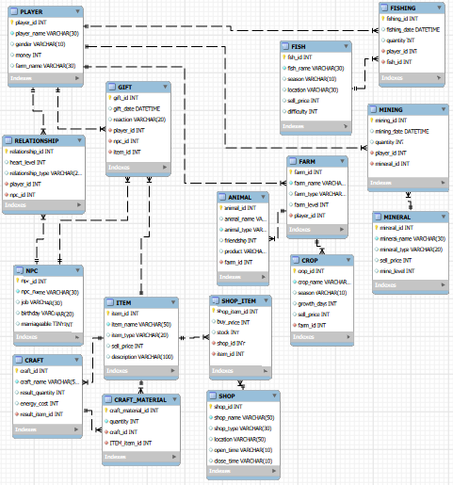

4. 두 게임의 데이터베이스 비교

두 게임은 게임 방식이 다르기 때문에 데이터베이스의 구조도 많이 다르게 만들 수 있었다.

비교 항목 VALORANT Stardew Valley
게임 종류 – FPS – 농장 경영 / 생활 시뮬레이션
주요 데이터 – 플레이어, 경기, 라운드, 킬 – 농장, 작물, 동물, NPC, 아이템
경기 데이터 – 중요함 – 거의 없음
전투 데이터 – 킬, 데스, 무기 – 거의 없음
아이템 – 무기와 스킨 중심 – 작물, 음식, 광물 등 다양
NPC 관계 – 없음 – 친밀도와 선물 시스템 존재
제작 – 없음 – 제작 시스템 존재
상점 – 스킨 구매 – 아이템 판매 / 구매
과금 – 있음 – 게임 내 과금 시스템 없음

5. 참고 자료
발로란트
스타듀 밸리

